Proiectul didactic al lecției
Disciplina: Matematică
Clasa: a XII-a, profil real
Unitatea de conținut: Corpuri de rotație
Numărul lecției în unitatea de învățare (conform proiectării didactice de lungă durată): 2/22
Subiectul lecției: Cilindrul circular drept. Secțiuni paralele cu axa
Durata lecției: 45 min.
Unitățile de competență:
6.2. Identificarea și aplicarea terminologiei și a notațiilor aferente corpurilor de rotație în diverse contexte.
6.3. Generalizarea noțiunii de corp de rotație.
6.4. Utilizarea proprietăților corpurilor de rotație în diverse contexte.
6.6. Analiza rezolvării unei probleme referitoare la corpuri de rotație din punct de vedere al corectitudinii, al simplității, al clarității și al semnificației rezultatelor.
Obiectivele lecției: La finele lecției, elevii vor fi capabili:
O.1. – Să generalizeze cunoștințele anterioare despre cilindru și elementele lui;
O.2. – Să distingă secțiuni paralele cu baza și secțiuni axiale;
O.3. – Să distingă caracteristicile secțiunii axiale și a relației dintre acesta și înălțimea cilindrului;
O.4. – Să rezolve probleme referitoare la cilindru și secțiuni;
O.5. – Să manifeste o atitudine pozitivă și curiozitate față de rezolvarea problemelor geometrice.
Tipul lecției: Lecția de formare a capacităților de dobândire a cunoștințelor
Tehnologii didactice:
- Forme: frontală, în perechi, individual.
- Metode: interogarea, analiza, explicația, metoda exercițiului, problematizarea.
- Mijloace de învățământ:
- I. Achiri, V. Ciobanu, P. Efros, V. Garit, V. Neagu, A. Poștaru, N. Prodan, D. Taragan, A. Topală. Matematică. Manual pentru clasa a XII-a. Editura Prut Internațional. Chișinău, 2023;
- Computerul;
- Proiectorul sau tabla interactivă;
- Platforma educațională „Educație online”;
- Fișă interactivă.
Evaluarea: formativă, evaluare orală; produse: exercițiu interactiv, răspunsuri orale, problemă rezolvată.

Scenariul lecției
Etapele activității didactice | Obiective | Demersul acțional al lecției | Timp  (în minute) | Tehnologia realizării  (Metodă/Formă de activitate/Resurse)
Evocare | O.1 | Salutul. Momentul organizatoric. Verificarea temei de casă.  - Profesorul anunță tema și obiectivele lecției.  Problema 1 de pe fișă (Anexa nr. 1), răspuns:  Problema 2 de pe fișă (Anexa nr. 1), răspuns:  - Se propune elevilor să lucreze la o fișă interactivă pentru a verifica cunoștințele de la lecția precedentă:  https://educatieinteractiva.md/potrivire-text-imagine/12105 | 2  3 | Activitate frontală  Interogarea
Realizarea sensului | O.2  O.3  O.2  O.3  O.4  O.5 | - Profesorul prezintă subiectul lecției la tabla interactivă. Elevii își notează în caiete noțiunile importante.  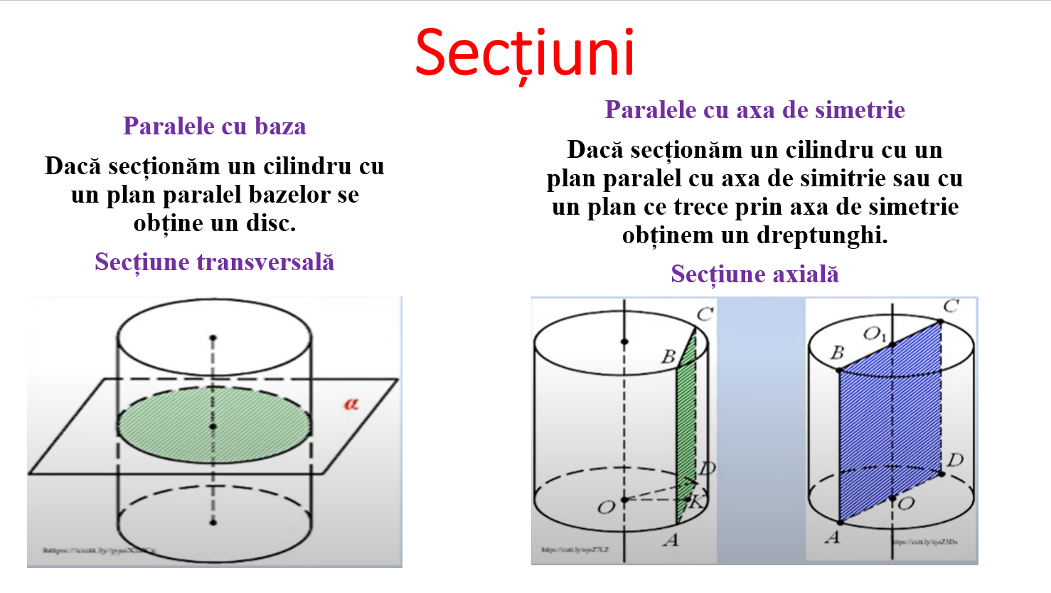  - În continuare se lucrează la tablă la următoarea problemă:  Înălțimea unui cilindru are lungimea $6 cm$, iar raza bazei are $5 cm$. Să se afle aria secțiunii realizată printr-un plan paralel cu axa cilindrului, la distanța de $3 cm$ față de ea.  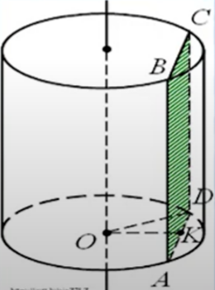  Rezolvare:  $A_{secț.}=H∙AD$.  $∆ODA-isoscel, OD=OA=5 cm$.  $OK=3 cm$.  $AK=\sqrt{25-9}=4 (cm)$.  $AD=2AK=8 cm$.  $A_{secț.}=H∙AD=6∙8=48 ({cm}^{2})$.  Răspuns: $48 {cm}^{2}$ | 7  6 | Prezentare Power Point  Tabla interactivă  Explicația  Activitate frontală  Problematizarea
Reflecției | O.2  O.3  O.4  O.5 | - Profesorul propune elevilor să lucreze individual la problema afișată la tablă:  Înălțimea unui cilindru are lungimea de $12 cm$, iar raza bazei are $10 cm$. Cilindrul este intersectat cu un plan paralel cu axa de simetrie, astfel încât în secțiune se obține un pătrat. Să se afle distanța de la planul secant până la axa cilindrului.  Rezolvare:  $∆ODA-isoscel, OD=OA=10 cm$.  $AD=DC=12 cm$.  $AK=6 cm$.  $OK=\sqrt{100-36}=8 (cm)$.  Răspuns: $8 cm$  - În continuare elevii vor lucra în perechi la problema 4 pag. 173 din manual.  Răspuns: a) $10 cm;$ b) $\arccos{0,8}$.  - Profesorul propune elevilor spre rezolvare la tablă și în caiete următoarea problemă:  Secțiunea axială a unui cilindru circular drept este un pătrat. În baza de jos se înscrie pătratul $ABCD$, iar $AA_{1}$ este o generatoare a cilindrului. Dacă distanța de la $A_{1}$ la latura $BC$ este de $4\sqrt{6}$cm, aflați:  - măsura unghiului dintre dreptele $A_{1}C$ și $AD$;  - distanța de la $O$ (centrul bazei inferioare) la $A_{1}C.$  Rezolvare:  Notăm: $AA_{1} și AC cu a; DC cu l.$  $a) 2a^{2}=16∙6⟹a=4\sqrt{3}cm$.  $l=a\sqrt{2}⟹l=2\sqrt{6 }cm$.  $l=\frac{1}{2}A_{1}C⟹m\left(∢A_{1}CD\right)={60}^{0}$.  $b) d=2\sqrt{2}cm$  Bilanțul lecției:  Pentru a sistematiza cunoștințele acumulate la lecție, profesorul propune elevilor la tabla interactivă să realizeze o fișă interactivă.  https://educatieinteractiva.md/potriveste-perechi/20478  Profesorul propune elevilor să analizeze obiectivele planificate pentru lecția de astăzi și să determine dacă au fost realizate.  Temă pentru acasă:  De studiat: (Cilindrul circular drept. Secțiuni paralele cu axa) din caiete.  De repetat: § 1. (Noțiunea de cilindru), pag.170-171;  De rezolvat: Problema 3 pag. 173 din manual | 5  8  7  5  2 | Activitate individuală  Analiza  Activitate în perechi  Activitate frontală  Problematizarea  Analiza  Fișă interactivă  Exercițiul

Anexa nr. 1

1. Secțiunea axială a unui cilindru circular drept este un pătrat cu aria egală cu ${36 cm}^{2}$. Determinați lungimea înălțimii și a razei.
2. Determinați lungimea generatoarei și a razei unui cilindru circular drept, dacă diagonala secțiunii axiale are lungimea de $12 cm$și formează cu planul bazei un unghi de ${60}^{°}.$

